Занятие 1
Тема: Нумерация чисел в пределах 100. Закономерности.
Цель: Познакомить с решением закономерностей в числовых рядах в пределах 100.
Ход занятия
1.Оргмомент
2. Целеполагание
3. Математическая разминка
- Сколько ушей у трёх мышей?
- Сколько лап у двух медвежат?
- У бабушки Даши внучка Маша, кот Пушок и собака Дружок. Сколько всего внуков у бабушки?
- Над рекой летели птицы: голубь, щука, 2 синицы, 2 стрижа и 5 угрей. Сколько птиц? Ответь скорей!-
- Вставь пропущенные числа. Подчеркни двузначные числа.
8, …, 10, …, 12, …, …, 15.
- Представьте число в виде суммы одинаковых слагаемых.
15 = …
18 = …
60 = …
- Иру спросили: «Сколько учеников у вас в классе?» Ира ответила: «Это число меньше 26, но больше 23 и является чётным». Сколько учеников в классе Иры? (24)
- Запишите число, которое получится при сложении наибольшего двузначного и наименьшего трехзначного числа. (199)
- По небу летят: вертолёт, воробей, ворона, стрекоза, ласточка и шмель. Сколько всего птиц летят по небу? (3)
4. Основная часть
- Находим закономерность и продолжаем ряд.

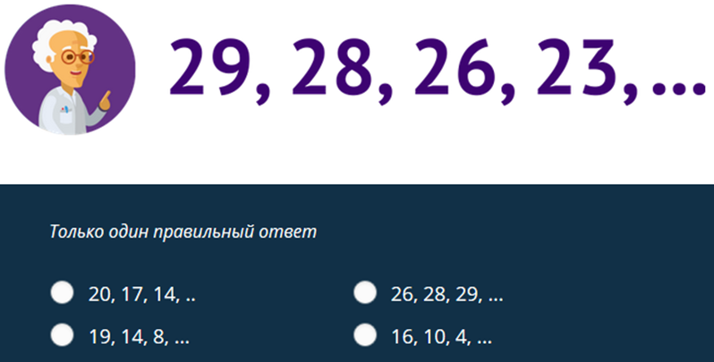
- Найдите лишнее число:
а) 11, 15, 24, 11,17 (24)
б) 31, 13, 33, 32, 34 (13)
в) 42, 52, 33, 15, 60 (60)
г) 10, 17, 20, 20, 60 (17)
- Установите закономерности и продолжите ряды.
0, 4, 8, …, …, … .
18, 15, 12, …, …, … .
1, 1, 2, 3, 5, .,. (Решение. 1 + 1 = 2; 1 + 2 = 3; 2 + 3 = 5. Одно из правил, по которому может быть составлена эта последовательность, таково: первые два числа – единицы, а каждое число, начиная с третьего, равно сумме двух предыдущих чисел. Ответ: Возможно такое продолжение: 8, 13, 21, …)
5. Самостоятельная работа
Продолжи ряд чисел: 95, 90, 85, 80, 75, …, 65, … , …, 50, … .
Проверка: В цепочке чисел можно выделить пары: 95-95, 85-85 и далее. Каждый раз число уменьшается на 5. Значит после 75 запишем 70, после 65 запишем 60, потом 55, а после 50 – 45.
4, 12, 5, 15, 6,18, …
Числа увеличиваются на 1 через одно число, и увеличиваются на 3 через одно число. Значит следующее число 7, 21.
5. Рефлексия

